Objetivo 1 — Escolha e definição do tema da aplicação
Tema do Projeto

Sistema de Vendas (PDV Simplificado)

Descrição do Sistema
O projeto consiste no desenvolvimento de um Sistema de Vendas para uma loja fictícia, com o objetivo de registrar e gerenciar vendas de produtos, controlando informações de clientes, produtos e funcionários.

O sistema permitirá realizar cadastros básicos e simular o processo de venda, desde a escolha do cliente até a finalização da compra.

Problema a ser Resolvido

Atualmente, a loja realiza seus registros de vendas de forma manual, o que pode gerar:

- Erros no cálculo do valor total da venda;

- Falta de organização dos dados de clientes e produtos;

- Dificuldade em acompanhar quem realizou cada venda.

O sistema proposto visa automatizar esse processo, tornando o controle mais eficiente e confiável.

Principais Entidades do Sistema

- Cliente: responsável por realizar as compras.

- Produto: item disponível para venda, com preço e quantidade em estoque.

- Funcionário: responsável por registrar e efetuar a venda no sistema.

- Venda : registra a transação entre cliente, produtos e funcionário.

Funcionalidades Básicas

- Cadastro de clientes;

- Cadastro de produtos;

- Cadastro de funcionários;

- Registro de vendas associando cliente, produto e funcionário;

- Cálculo do valor total da venda.

Tecnologias Utilizadas

- Linguagem de programação: Java

- Interface gráfica: Java Swing

- Organização do projeto: Arquitetura MVC

- Modelagem: Diagrama de Classes UML

Justificativa da Escolha do Tema

O sistema de vendas foi escolhido por ser um exemplo prático e próximo da realidade, permitindo a aplicação de conceitos fundamentais de Programação Orientada a Objetos, como classes, objetos, encapsulamento, herança e organização em camadas.

Objetivo 2 — Modelagem do sistema com UML

Diagrama UML

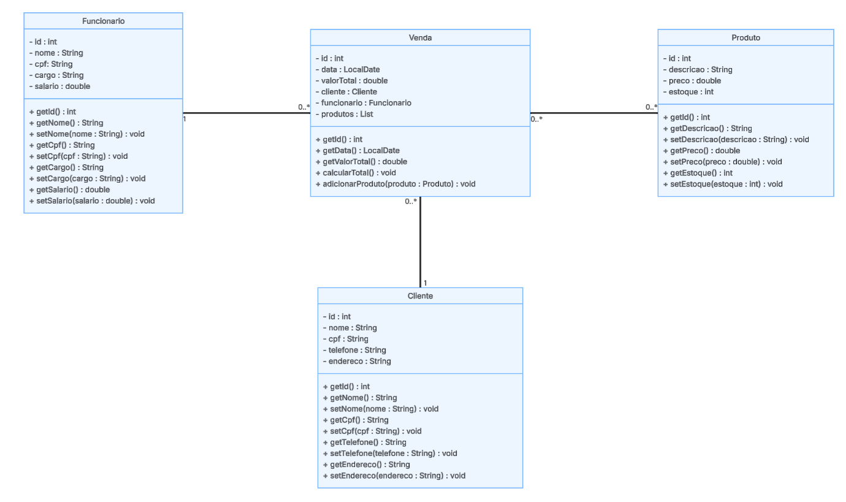

Relacionamentos
- Venda → possui 1 Cliente
- Venda → é registrada por 1 Funcionário
- Venda → possui 1 ou mais Produtos
- Cliente → pode possuir várias Vendas
- Funcionário → pode registrar várias Vendas

